Конспект занятия (старшая группа)

**«Где живут витамины?»**

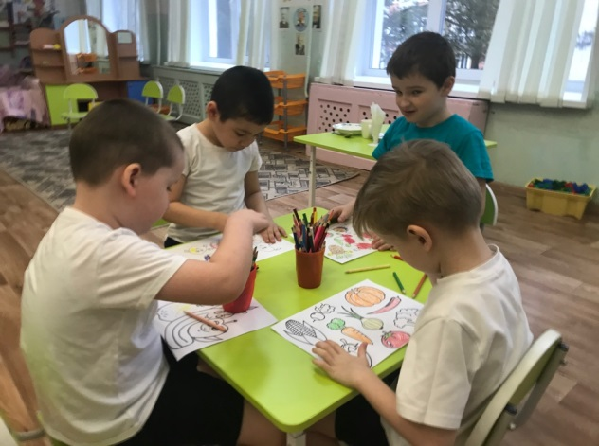Цели:

• Познакомить **детей с понятием***«****витамины****»* и **продуктами**, в которых они встречаются.

• Рассказать о значении **витаминов** для здорового развития организма.

• Обобщить и закрепить понятия *«овощи»* и *«фрукты»*.

• Воспитывать у **детей** желание заботится о своём здоровье.

Задачи:

• учить **детей различать витаминосодержащие продукты**;

• объяснить детям, как **витамины** влияют на организм человека, об их пользе

и значении **витаминов** для здоровья человека;

• помочь детям понять, что здоровье зависит от правильного питания - еда

должна быть не только вкусной, но и **полезной**;

• развивать внимание, мышление, воображение, активный и пассивный

словарь;

• воспитать у **детей** желание заботиться о своем здоровье.

**Средства**: изображения овощей, фруктов, **продуктов**, содержащих **витамины**.

И я очень рада видеть вас всех сегодня такими здоровыми и красивыми- Сегодня мы с вами поговорим о витаминах. Оказывается, они живут в некоторых **продуктах.**

А вы знаете, что такое **витамины**?

**Витамины – это вещества**, в которых содержится сила и здоровье для организма. Они настолько маленькие, что во много раз меньше крупинки сахара, поэтому видеть мы их не можем.

Так как и у вас, у **витаминов есть свои имена**. Хотите познакомиться с ними поближе?

Воспитатель.

-Это **витамины А**, В, С, Д

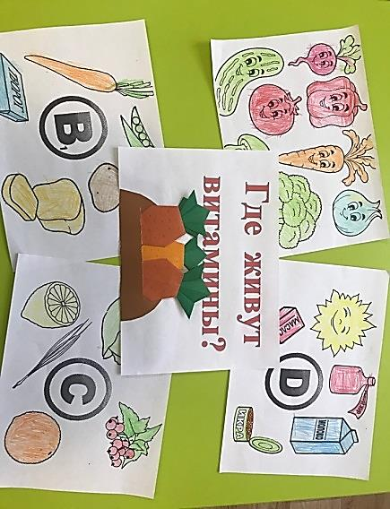У **витаминов есть свои домики**, где они живут. А ещё **витамины** очень любят играть в прятки. Вот и сегодня они спрятались от вас, ребята. Чтобы их найти, нужно отгадать загадки.

Что за скрип? Что за хруст?

Это что еще за куст?

Как же быть без хруста

Если я. *(Капуста)*

Любопытный красный нос

По макушку в землю врос,

Лишь торчат на грядке

Зеленые пятки. *(Морковь)*

Золотая голова

Велика, тяжела.

Золотая голова отдохнуть прилегла.

Голова велика,

Только шея тонка. *(Тыква)*

Над землей трава,

Под землей бордовая голова. *(Свекла)*

Растут на грядке

Зелёные ветки,

А на них

Красные детки. *(Помидор)*

Прежде чем его мы съели,

Все наплакаться успели. *(Лук)*

Щеки розовые, нос белый,

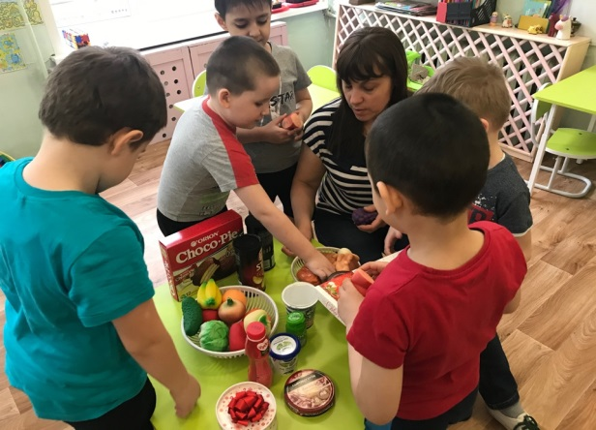В темноте сижу день целый.

А рубашка зелена,

Вся на солнышке она. *(Редиска)*

Раскололся тесный домик

На две половинки.

И посыпались оттуда

Бусинки-дробинки. *(Горох)*

Круглое, румяное,

Я расту на ветке;

Любят меня взрослые

И маленькие детки. *(Яблоко)*

На сучках висят шары —

Посинели от жары! *(Слива)*

С виду он как рыжий мяч,

Только вот не мчится вскачь.

В нём **полезный витамин -**

Это спелый. *(Апельсин)*

Он почти как апельсин,

С толстой кожей, сочный,

Недостаток лишь один -

Кислый очень, очень. *(Лимон)*

Этот фрукт на вкус хорош

И на лампочку похож. *(Груша)*

Воспитатель.

-На какие две **группы** можно разделить эти плоды? *(овощи и фрукты)*

-Правильно, овощи и фрукты. Именно в них прячутся **витамины**.

-Кто знает, где растут овощи? *(в огороде)*

-А фрукты? *(в саду)*

Давайте и мы свами немного отдохнем. Молодцы! Если все у вас в порядке, начинаем мы зарядку.

Физкультминутка.

- Воспитатель задает вопросы детям, они отвечают и выполняют имитационные движения.

Как живёшь?

Вот так! *(Поднимают большой палец вверх)*

Как плывёшь?

Вот так! *(Имитируют плавательные движения)*

Как бежишь?

Вот так! *(Выполняют бег на месте)* Вдаль глядишь?

Вот так! *(Приставляют руку ко лбу)*

Машешь вслед?

Вот так! *(Машут рукой)*

Ждёшь обед?

Вот так! *(Подпирают щеку рукой)*

Утром спишь?

Вот так! *(Закрывают глаза, складывают ладошки под щеку)*

А шалишь?

Вот так! *(Надувают щеки и хлопают руками по ним)*.

Воспитатель.

- **Витамины А**,В,С,Д живут не только в овощах и фруктах, но и в других **полезных продуктах**. Вам необходимо знать, что организму человека нужны различные **продукты**.

Особенно **полезны** сырые овощи и фрукты: у того, кто их постоянно употребляет,

как правило, бывает хорошее, бодрое настроение, гладкая кожа, изящная фигура

- А вот конфеты, шоколад, мороженое, особенно в больших

количествах очень вредны для здоровья. И **витамины в этих продуктах не живут**.

-Конечно же, не стоит полностью отказываться от сладкого. Однако необходимо

употреблять разнообразную пишу, чтобы быть крепкими, здоровыми и быстро

расти.

- Ребята,попробуйте решить не хитрую задачу: Что **полезнее жевать**

репку или жвачку?

- После еды многие стараются жевать *«Дирол»* и *«Орбит»*, для того, чтобы

очистить зубы, а в старину жевали репу, она очень **полезная в ней много витамина**

С и хорошо очищает зубы.

- Я открою вам секрет чтобы быть здоровым, сильным, бороться с микробами и

не поддаваться болезням, нужно кушать **витамины**. **Витамины**, как солдаты

охраняют наш организм от злых вредных микробов и разных болезней. А сейчас

давайте с вами поиграем и узнаем, в каких **продуктах содержаться витамины А**, В, С, Д.

Д/и *«Найди в****продуктах витамин****»*

Воспитатель: Ребята, давайте с вами поиграем. Нужно быть внимательными: если в стихотворении говорится про **полезную еду**, вы это подтверждайте и отвечайте на вопрос *«Да»*, если про **неполезную — отвечайте***«Нет»*.

- Каша - вкусная еда, это нам **полезно**?

-Лук зеленый есть всегда, вам **полезно**, дети?

-В луже грязная вода, пить ее **полезно**?

- Щи - отличная еда, щи - **полезны детям**?

- Мухоморный суп всегда, есть **полезно детям**?

-Фрукты - просто красота! это нам **полезно**?

- Грязных ягод иногда, съесть **полезно**, детки?

-Овощей растет гряда, овощи **полезны**?

-Сок, компот на обед, пить **полезно детям**?

-Съесть мешок большой конфет - это вредно, дети?

Воспитатель: Лишь **полезная еда**

На столе у нас всегда!

А раз **полезная еда -**

Будем мы здоровы? Дети *(хором)*: Да!

Воспитатель:

Вопросы к детям:

• Что понравилось сегодня на занятии?

• Что узнали нового?

• Что было самым интересным?

• Назови *«****полезные****»* **продукты** для детского организма?

Воспитатель: Ребята, мы с вами теперь знаем, какие **продукты полезны**, а какие вредные, в наших **продуктах содержатся витамины А**, Б, С, Д. Теперь будем кушать только то, что **полезно**, и не будем болеть.